Výstava Automobily Rolls-Royce

V Národním technickém muzeu bude 22. dubna otevřena krátkodobá výstava Automobily Rolls-Royce. Už brzy po svém založení v roce 1906 se značka Rolls-Royce stala symbolem luxusu a společenské prestiže. Punc automobilové výjimečnosti a dokonalosti si automobilka udržela po celou dobu své existence až dodnes. Návštěvníci muzea budou mít mimořádnou příležitost zhlédnout tři historické automobily Rolls-Royce a jeden vůz Bentley v expozici Dopravy, kde budou vystaveny díky úzké spolupráci s českou sekcí Rolls-Royce Enthusiasts' Club.

Příběh světoznámé značky se začal psát v roce 1906, kdy Charles Stewart Rolls a Frederick Henry Royce založili společný podnik s názvem Rolls-Royce Limited. Ve stejném roce zahájili v Derby výstavbu nové automobilky, která byla uvedena do provozu v roce 1908. Již v roce 1906 vznikl v Roycových dílnách v Manchestru vůz, který měla nová továrna vyrábět. Byl jím velký luxusní sedmilitrový šestiválec Rolls-Royce 40/50 HP Silver Ghost, vyráběný
v letech 1906 až 1926, který patřil ve své době bezpochyby k nejlepším automobilům
na světě. Byl mimořádně pohodlný, mimořádně spolehlivý a také mimořádně drahý. Byl to právě tento typ vozu, který svoji značku povýšil nejen na synonymum automobilové dokonalosti. Automobily Rolls-Royce budou na výstavě zastoupeny modely Rolls-Royce 25/30, Rolls-Royce Wraith a Rolls-Royce Silver Wraith.

Trojici doplní vůz Bentley Mark VI. V roce 1931 koupila firma Rolls Royce Ltd. továrnu
v Crewe, vyrábějící automobily Bentley, aby pak nadále vyráběla vozy obou značek. Zatímco automobily Rolls Royce byly určeny spíše usedlejším zákazníkům, nezřídka využívajícím služeb řidiče, měly vozy Bentley sportovnější charakter a jejich majitelé si zpravidla svůj vůz i sami řídili.

Přestože automobily Rolls-Royce nikdy nebyly vyráběny ve velkých počtech, patří dnes historické vozy této značky mezi poměrně rozšířené. Důvod je jednoduchý, automobily
Rolls-Royce byly bez ohledu na své stáří vždy natolik kvalitní a výjimečné, že je málokdo odložil na vrakoviště.

Největším klubem majitelů automobilů Rolls-Royce je britský Rolls-Royce Enthusiasts' Club, který má od roku 2003 i svoji českou sekci. Její členové Vám ve spolupráci s Národním technickým muzeem představují značku Rolls-Royce touto malou výstavní vizitkou.
Výstava bude přístupná od 22. dubna do 3. května 2015.

Mgr. Adam Dušek
Vedoucí PR a práce s veřejností
Email: adam.dusek@ntm.cz
Mob: +420 774 426 828
Národní technické muzeum
Kostelní 42, 170 00, Praha 7

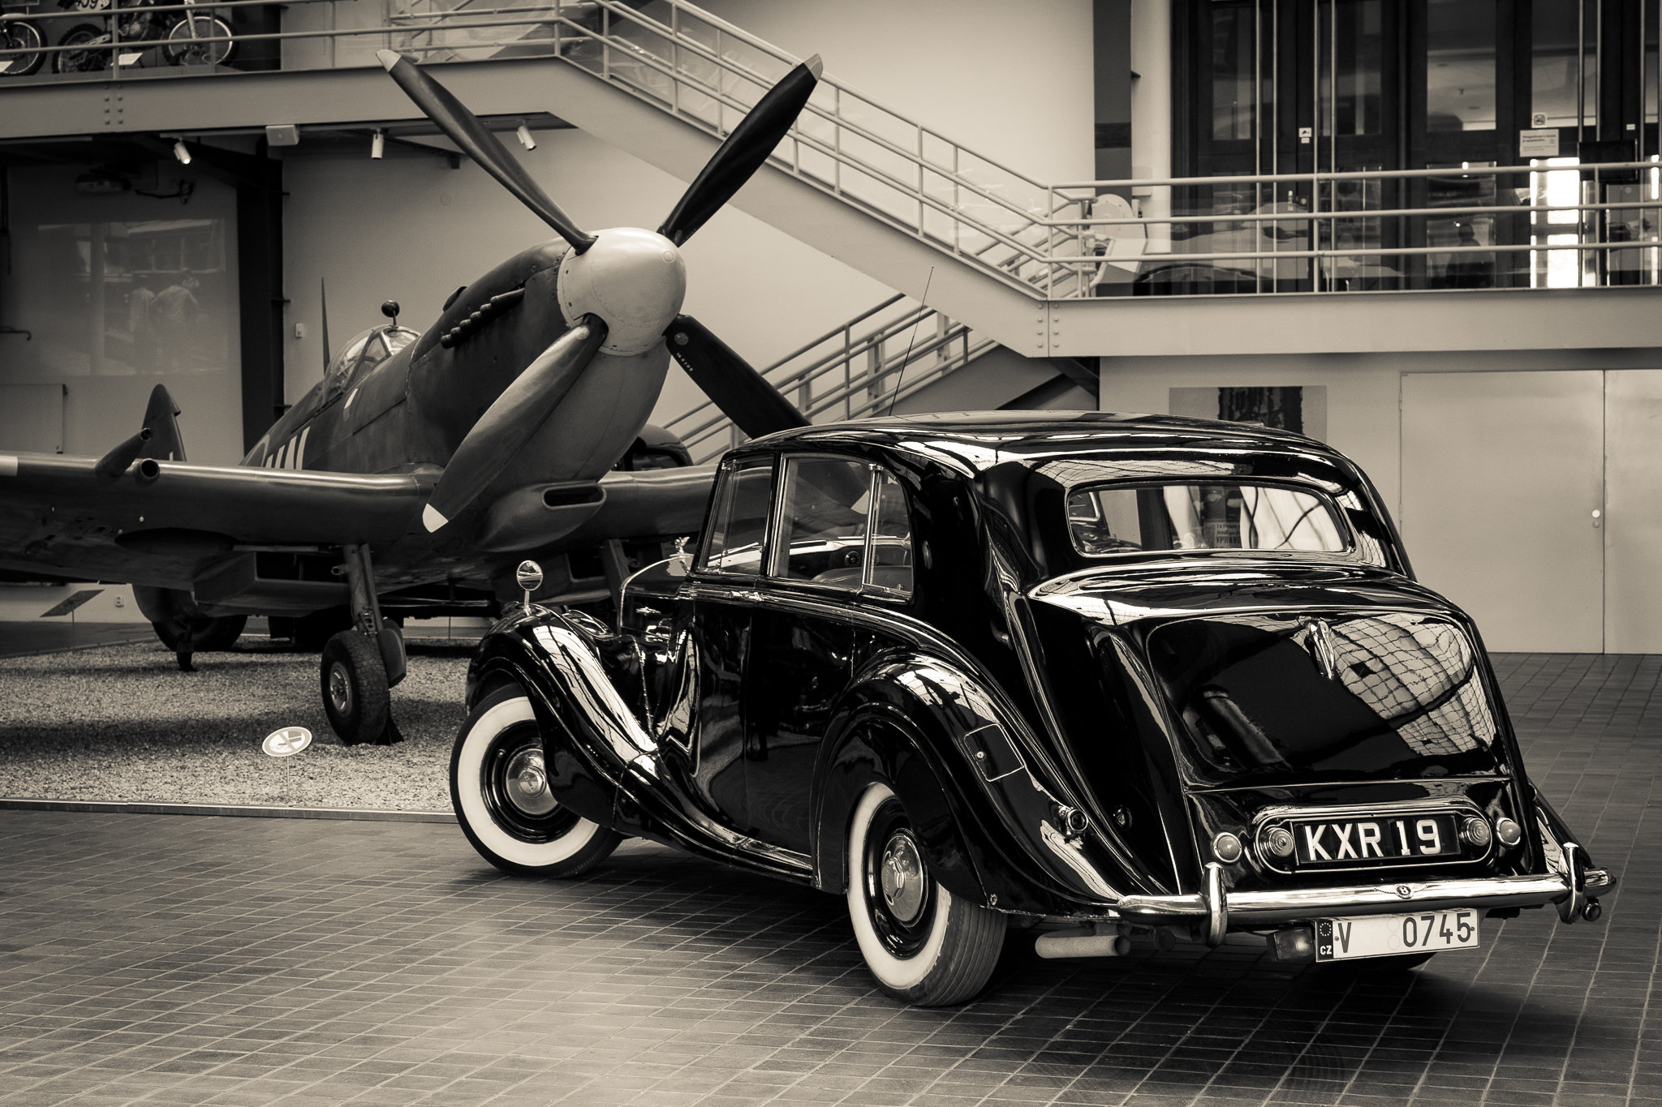
Vůz Bentley Mark VI

